.......................................................................................................................
3 Rue Dieudonné Costes BP 40348 75625 Paris cedex 13
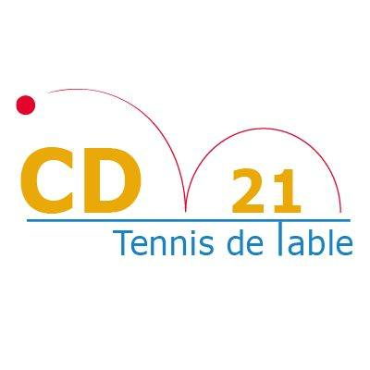

CRITERIUM
FEDERAL
............

Dijon le 12 Novembre 2022

*** 2ème TOUR SAMEDI 03 DECEMBRE 2022 ***

POUR TOUTES LES CATEGORIES

Salle Désiré Nisard
Rue de la Forgeotte – 21400 CHATILLON sur SEINE
16 tables

JUGE-ARBITRE : François DOS REIS – Tél : 06.87.02.94.83
Frédéric PERRAUT – Tél : 07.50.06.82.59
Assisté du Comité de Côte d’Or

Horaire d’appel pour les BENJAMINS - MINIMES – CADETS - JUNIORS : 9 h 00
Début de la compétition : 9h30

Horaire d’appel pour les SENIORS : 13h00
Début de la compétition : 14h00

AUCUNE INTERRUPTION LE MIDI - BUFFET ET BUVETTE

En cas de forfait prévenir avant le jeudi 01 Décembre.
M. François DOS DEIS pour les jeunes
Tél : 06.87.02.94.83
M. Frédéric PERRAUT pour les adultes
Tél : 07.50.06.82.59
sportive@cdtt21.fr Merci de prévenir de votre absence le juge arbitre avant le jeudi 18h00 concernant le tour en question

Siège : 48 Boulevard de la Marne 21000 DIJON
Comite21tt@orange.fr

